
الجامعة الافتراضية السورية
هندسة تكنولوجيا المعلومات ITE
الشبكات العصبونية والمنطق الترجيحي ANN601

التنبؤ بالإصابة بمرض السكري
باستخدام الشبكات العصبونية
المشروع النهائي للفصل F25
إعداد الطلاب
Abdulaziz_138385
Sherwan_232716
Tasneem_195386
Hazem_155300
Majd_155310

مقدمة وتعريف المشكلة
يهدف المشروع إلى تصنيف حالة الإصابة بالسكري من قياسات عددية باستخدام شبكة عصبونية متعددة الطبقات. اعتمدنا بيانات Pima Indians Diabetes، وقارنا البنيتين المحددتين في المقترح المقبول. تعاملنا مع المهمة كتصنيف ثنائي، حيث تمثل الفئة 0 الحالة غير المصابة والفئة 1 الحالة المصابة المسجلة في البيانات.
تسمح هذه المسألة بتطبيق معالجة القيم المفقودة والقياس المعياري والتدريب والتحقق من التعميم. ركزنا على الاستدعاء إلى جانب الدقة، لأن ارتفاع الدقة وحده قد يخفي إخفاق النموذج في اكتشاف عدد من الحالات المصابة. النموذج تجربة تعليمية على بيانات محدودة، ولا يقدم تشخيصا طبيا.

البيانات وفحص جودتها
تضم المجموعة 768 سجلا لإناث من أصول Pima بعمر 21 سنة فما فوق، مع 8 ميزات عددية وخرج ثنائي [1، 2]. تحتوي على 500 سجل من الفئة 0 و268 من الفئة 1، أي نحو 65.10% و34.90%. الملف لا يتضمن قياسات زمنية كافية لإثبات تنبؤ مستقبلي مستقل؛ لذلك نقيم هنا تصنيف الخرج المسجل.
الميزة | معناها
Pregnancies | عدد مرات الحمل
Glucose | تركيز الغلوكوز بعد ساعتين
BloodPressure | ضغط الدم الانبساطي
SkinThickness | سماكة الجلد
Insulin | الأنسولين بعد ساعتين
BMI | مؤشر كتلة الجسم
DiabetesPedigreeFunction | مؤشر وراثة السكري
Age | العمر بالسنوات

لم نجد خلايا فارغة صريحة أو صفوفا مكررة. لكن الصفر لا يمثل قياسا صالحا في الغلوكوز وضغط الدم وسماكة الجلد والأنسولين وBMI، فاعتبرناه مفقودا في هذه الأعمدة فقط. أبقينا الصفر في عدد مرات الحمل لأنه قيمة صحيحة. يبين الشكل عدد القيم المعوضة قبل التقسيم على مستوى وصف البيانات، وليس وسيط التعويض.
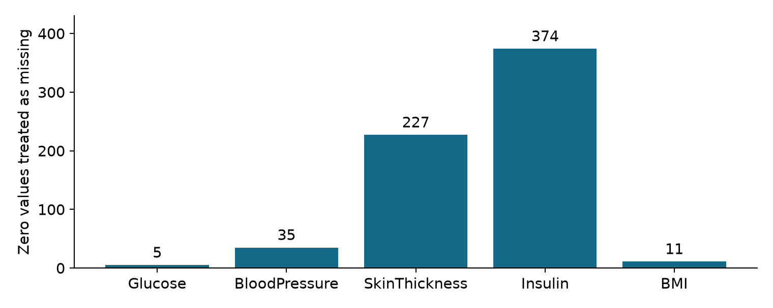
الشكل 1 الأصفار التي اعتبرناها قيما مفقودة في كل ميزة
مصدر الفهرسة هو Kaggle كما في المقترح. تعذر تنزيله من الرابط وقت التنفيذ، فاستخدمنا نسخة CSV المنشورة من بيانات Pima نفسها في مستودع Datasets مع وصفها الأصلي [2]. أضيف سطر أسماء الأعمدة فقط، وحفظنا رابط التنزيل وبصمة الملف في data/source.json.

تقسيم البيانات والمعالجة المسبقة
قسمنا الصفوف طبقيا ببذرة عشوائية 42، بحيث بقي توزع الفئتين متقاربا. حجزنا 20% للاختبار ثم أخذنا ربع الباقي للتحقق، فكانت النسب التقريبية 60% و20% و20%. لم نستخدم الاختبار في اختيار البنية أو الدورة أو العتبة.
القسم | عدد الصفوف | الفئة 0 | الفئة 1
التدريب | 460 | 300 | 160
التحقق | 154 | 100 | 54
الاختبار | 154 | 100 | 54

بعد تحويل الأصفار غير الصالحة إلى قيم مفقودة، تعلمنا وسيط كل ميزة من صفوف التدريب فقط، ثم عوضنا به القيم المفقودة في الأقسام الثلاثة باستخدام SimpleImputer [3]. حفظنا قيم الوسطاء في ملف المقاييس لتسهيل مراجعتها، ومنها 117 للغلوكوز و125 للأنسولين و32.4 لمؤشر كتلة الجسم.
طبقنا StandardScaler بعد التعويض، بطرح متوسط التدريب من كل قيمة ثم القسمة على الانحراف المعياري للتدريب. حسبنا المتوسط والانحراف من التدريب فقط، ثم استعملناهما دون إعادة ملاءمة على التحقق والاختبار [4]. بهذه الطريقة لا تنتقل معلومات من الصفوف المحجوزة إلى المعالجة.
فحصنا القيم المتطرفة باستعمال الربيعين الأول والثالث والمدى الربيعي المحسوب من التدريب قبل التعويض. اعتبرنا القيمة متطرفة إذا كانت خارج الربيعين بمقدار يزيد على مرة ونصف من المدى الربيعي. ظهر مثلا 12 قياسا متطرفا للأنسولين و16 لمؤشر الوراثة. أبقيناها لأن الابتعاد الإحصائي وحده لا يثبت خطأ القياس، ولأن حذف الحالات قد يغير طبيعة العينة الصغيرة.

حفظ المعالجة وإعادة الاستخدام
حفظنا المعوض والمقياس والشبكة معا ضمن Pipeline لكل نموذج. يطبق ملف predict.py تحويل الأصفار نفسه قبل استخدام المسار المحفوظ. لذلك يستعمل التنبؤ الجديد معايير التدريب نفسها. كما حفظنا مؤشرات الصفوف في split_indices.npz والتقسيم في splits.csv لإمكان التحقق منه.
اقتصر الفحص العام قبل التقسيم على شكل الملف وتعداد الفئات والمفقودات والتكرار. أما القيم المتعلمة، ومنها وسيط التعويض والقياس المعياري وحدود فحص القيم المتطرفة، فحسبناها من التدريب فقط.

تصميم الشبكتين وآلية التدريب
نفذنا شبكتين باستخدام MLPClassifier من scikit-learn [5]. تستعمل الطبقات المخفية ReLU، ويستعمل الخرج دالة Sigmoid للتصنيف الثنائي. تعطي الشبكة احتمال الفئة 1، ثم نصنفه إلى 1 عند احتمال لا يقل عن 0.5. احتفظنا بهذه العتبة ثابتة طوال التجربة.
البند | MLP_A | MLP_B
عدد المداخل | 8 | 8
الطبقات المخفية | 32 | 32 ثم 16
عدد مخارج Sigmoid | 1 | 1
عدد المعاملات | 321 | 833
أفضل دورة تحقق | 24 | 15
عدد الدورات المنفذة | 62 | 55

يشمل عدد المعاملات الأوزان والانحيازات. عددها في الشبكة A هو 321، وفي الشبكة B هو 833. نحسب لكل طبقة عدد المداخل مضروبا بعدد العصبونات، ثم نضيف انحيازا لكل عصبون ونجمع على جميع الطبقات.
إعداد التدريب | القيمة
المحسن ومعدل التعلم | Adam / 0.001
حجم الدفعة | 32
معامل تنظيم L2 | alpha = 0.0001
الحد الأقصى للدورات | 500
التوقف المبكر | 40 دورة دون تحسن مهم قدره 0.0001
الخسارة | Binary cross entropy

استعملنا partial_fit لدورة واحدة في كل مرة حتى نحافظ على حالة المحسن Adam، مع خلط صفوف التدريب ببذرة ثابتة. حسبنا خسارة التحقق بعد كل دورة وحفظنا نسخة عند أي انخفاض فيها. عداد التوقف يعاد عند تحسن أكبر من 0.0001، بينما حفظ أفضل نسخة يعتمد على أي انخفاض ولو كان أصغر.
تستعمل خسارة التصنيف الثنائية لوغاريتم احتمال الفئة الصحيحة، فتزداد مع التنبؤ الخاطئ الواثق. نختار أقل خسارة تحقق لأنها تقيم الاحتمالات، ثم نحدد الشبكة الأفضل بالمعيار نفسه قبل حساب نتائج الاختبار. لم نغير الإعدادات بعد الاطلاع على الاختبار.

نتائج التدريب واختيار النموذج
المقياس | MLP_A | MLP_B
دقة التدريب | 78.26% | 79.57%
دقة التحقق | 79.22% | 79.87%
خسارة التحقق | 0.418626 | 0.416266
أفضل دورة | 24 | 15

اختيرت الشبكة B لأن خسارة التحقق 0.416266 أقل من 0.418626 للشبكة A. الفرق صغير، ولا يثبت تفوق البنية الأعمق على كل تقسيم ممكن. تشير المنحنيات إلى أن خسارة التدريب تواصل الانخفاض بعد أفضل دورة، بينما لا تتحسن خسارة التحقق بشكل مستمر. لذلك استعملنا النسخة المحفوظة عند أفضل دورة بدلا من آخر دورة.
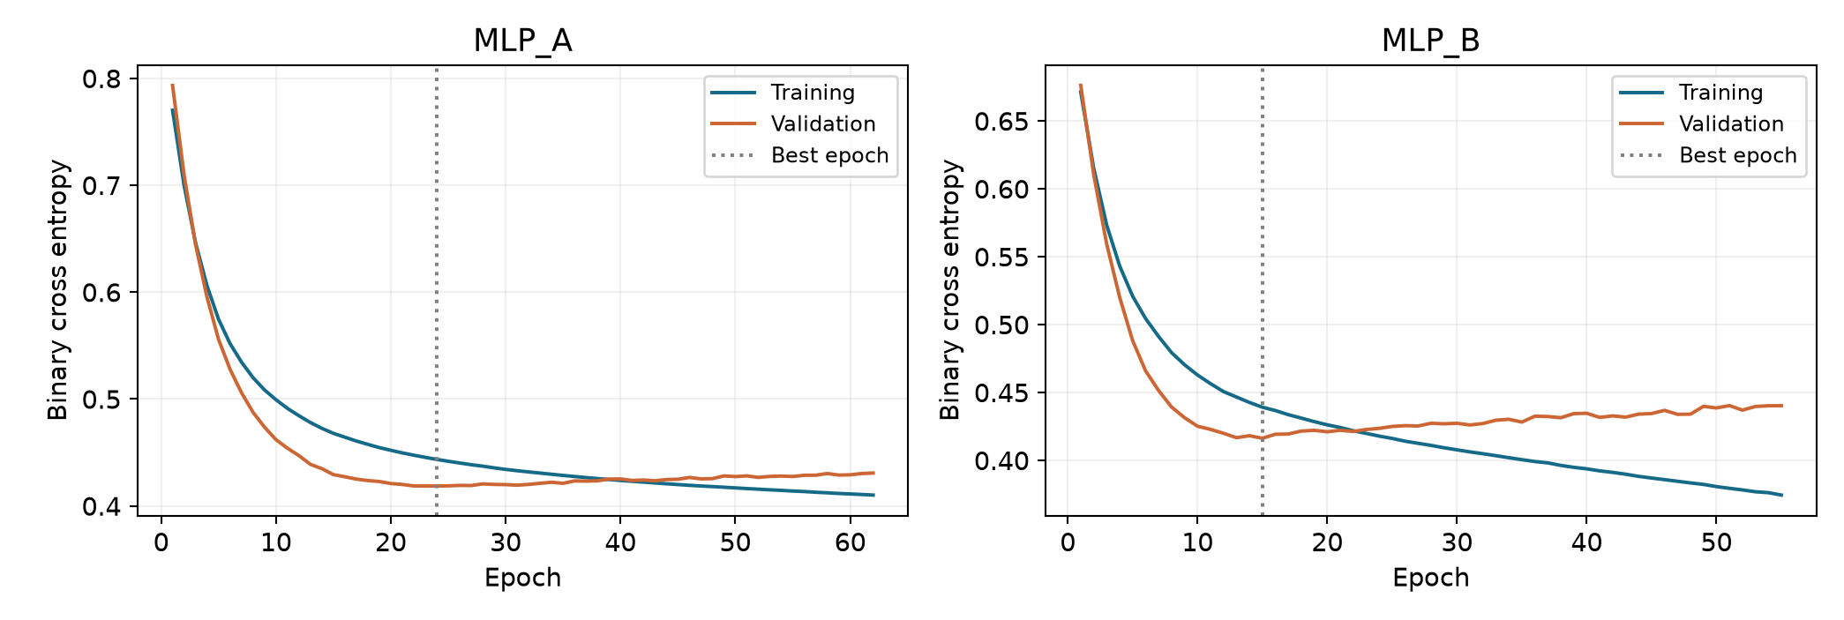
الشكل 2 خسارة التدريب والتحقق والخط العمودي عند أفضل دورة

مقاييس الاختبار
حسبنا المقاييس للفئة المصابة 1. الدقة هي نسبة جميع التصنيفات الصحيحة. الدقة الإيجابية هي نسبة المصابات فعلا من الحالات المتوقعة كمصابة، والاستدعاء هو نسبة المصابات المكتشفات من جميع المصابات. يمثل F1 المتوسط التوافقي للدقة الإيجابية والاستدعاء. الصفوف في مصفوفة الالتباس حقيقية، والأعمدة متوقعة بالترتيب 0 ثم 1.
كلتا الشبكتين اختبرتا على الصفوف المحجوزة نفسها، وعددها 154. خط الأساس الذي يتوقع الفئة الأكثر شيوعا دائما يصنف 100 حالة بشكل صحيح ويحقق 64.94%، لكنه لا يكتشف أي حالة من الفئة 1. لذلك لا تكفي مقارنة الدقة وحدها للحكم على الحل.

نتائج الاختبار وتحليل الأخطاء
المقياس | MLP_A | MLP_B
Accuracy | 69.48% | 71.43%
Precision للفئة 1 | 58.14% | 60.87%
Recall للفئة 1 | 46.30% | 51.85%
F1 للفئة 1 | 0.5155 | 0.5600
Specificity للفئة 0 | 82.00% | 82.00%
ROC AUC | 0.8117 | 0.8131
خسارة الاختبار | 0.495569 | 0.500766

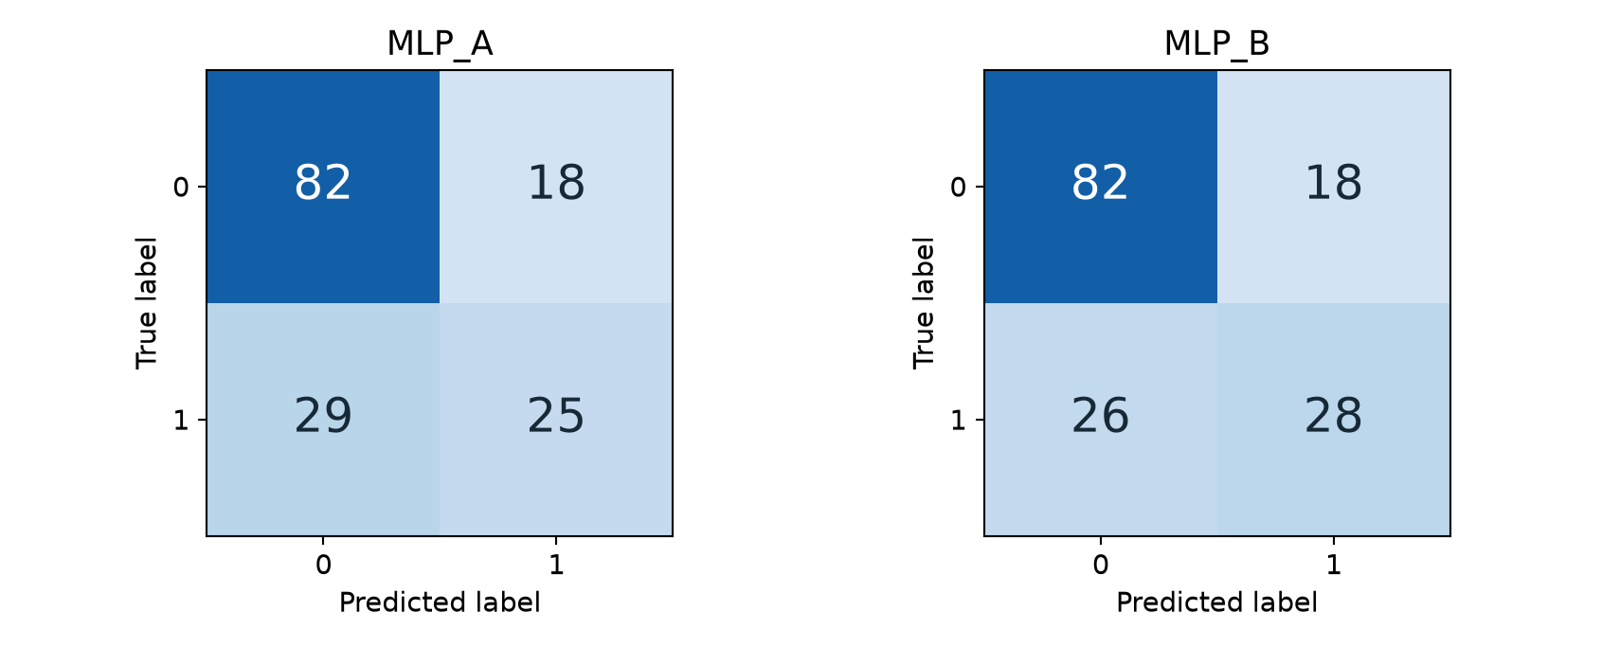
الشكل 3 مصفوفتا الالتباس على الاختبار الصفوف حقيقية والأعمدة متوقعة
صنفت الشبكة B عدد 110 حالات بشكل صحيح من 154. من 54 حالة مصابة اكتشفت 28 وأخفقت في اكتشاف 26، ومن 100 حالة غير مصابة صنفت 82 بشكل صحيح وأعطت 18 إنذارا إيجابيا كاذبا. حققت الشبكة A العدد نفسه من السلبيات الصحيحة والإيجابيات الكاذبة، لكنها اكتشفت 25 حالة مصابة فقط وفقدت 29.
تحسن استدعاء B بنحو 5.56 نقاط مئوية، لكن بقي منخفضا. كما أن خسارة اختبار B أعلى قليلا من A رغم دقتها وF1 الأفضل، لأن خسارة الاحتمالات تتأثر بمدى الثقة في التنبؤ، وليس بعدد التصنيفات الصحيحة فقط. هذا لا يغير اختيار B السابق على التحقق.

مناقشة النتائج والخاتمة
أظهرت التجربة إمكانية تعلم علاقة بين الميزات والخرج، مع تفوق محدود للشبكة B على مقاييس الاختبار عند عتبة 0.5. من نقاط القوة ثبات التقسيم، وتطبيق المعالجة على التدريب فقط، وحفظ أفضل دورة، ومقارنة البنيتين على الاختبار نفسه. أرفقنا سجلات التدريب وتنبؤات كل صف حتى تبقى الأرقام قابلة للمراجعة.
أهم نقطة ضعف هي فقدان 26 من 54 حالة مصابة في النموذج المختار. كذلك توجد مفقودات كثيرة في الأنسولين، إذ عوضنا 374 قيمة من أصل 768، وقد يضعف التعويض بالوسيط المعلومات المتاحة. البيانات صغيرة وتخص فئة سكانية محددة، والنتائج هنا مبنية على تقسيم واحد وبذرة واحدة، فلا يمكن تعميمها على كل السكان أو اعتمادها سريريا.
في العمل المستقبلي يمكن مقارنة طرق تعويض أخرى، وإجراء تحقق متقاطع داخل بيانات التدريب، وفحص أوزان الفئات أو اختيار عتبة تستهدف استدعاء أعلى باستخدام التحقق فقط. لم ننفذ هذه التحسينات في التجربة الحالية. أي تحسين لاحق يحتاج تقييما مستقلا جديدا، ولا يجوز تكرار ضبط النموذج على الاختبار الحالي.

إعادة تشغيل المشروع
نفذنا المشروع باستخدام Python 3.12.14 وscikit-learn 1.9.1 وNumPy 2.5.4. تثبت بقية الإصدارات في requirements.txt. من مجلد Code تثبت المكتبات، ثم يشغل train.py لإعادة التدريب وverify_results.py لإعادة حساب المقاييس وفحص المعالجة والتقسيم. ترفق نسخة Colab مستقلة تتضمن البيانات والكود، ويكفي معالج CPU.

المراجع
[1] Smith et al. (1988). Using the ADAP Learning Algorithm to Forecast the Onset of Diabetes Mellitus. pp. 261-265. https://pmc.ncbi.nlm.nih.gov/articles/PMC2245318/
[2] Pima Indians Diabetes Database. Kaggle catalogue: https://www.kaggle.com/datasets/uciml/pima-indians-diabetes-database CSV and original description mirror: https://github.com/jbrownlee/Datasets/blob/master/pima-indians-diabetes.data.csv and pima-indians-diabetes.names. Accessed 2026-10-29.
[3] scikit-learn. SimpleImputer. https://scikit-learn.org/stable/modules/generated/sklearn.impute.SimpleImputer.html
[4] scikit-learn. StandardScaler. https://scikit-learn.org/stable/modules/generated/sklearn.preprocessing.StandardScaler.html
[5] scikit-learn. MLPClassifier. https://scikit-learn.org/stable/modules/generated/sklearn.neural_network.MLPClassifier.html

